【沖繩假期】沖繩機加酒の半自由行五日
（含接送機及1日行程含午餐、6人成行)星宇航空、台中出發
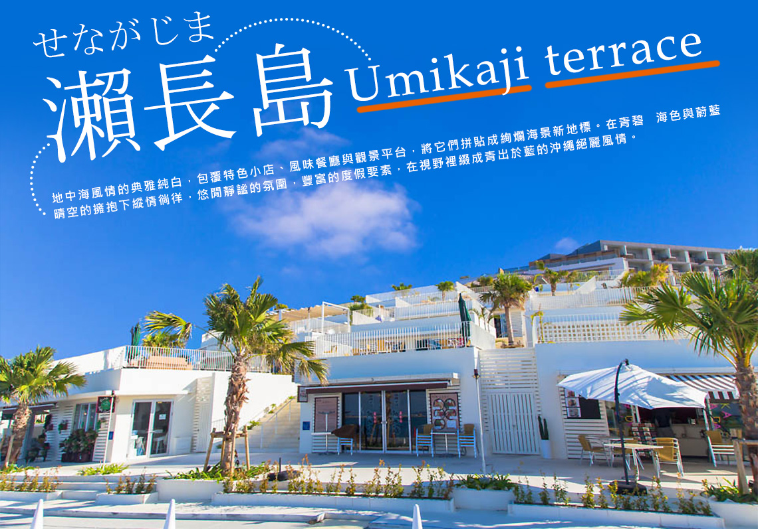
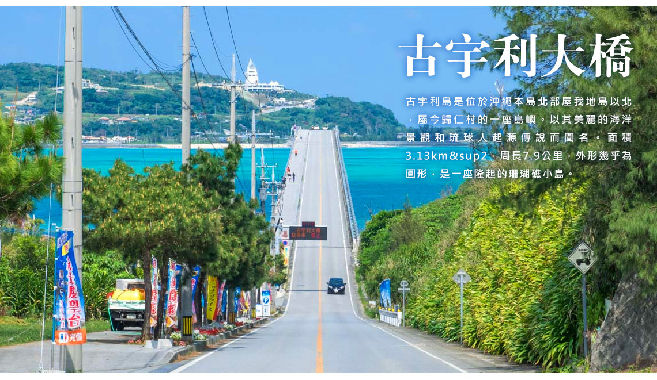
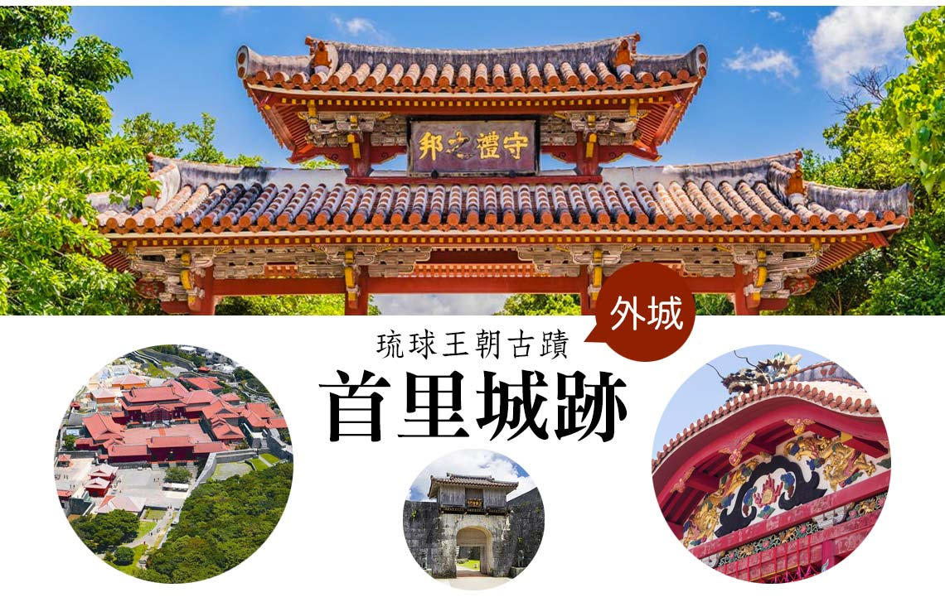
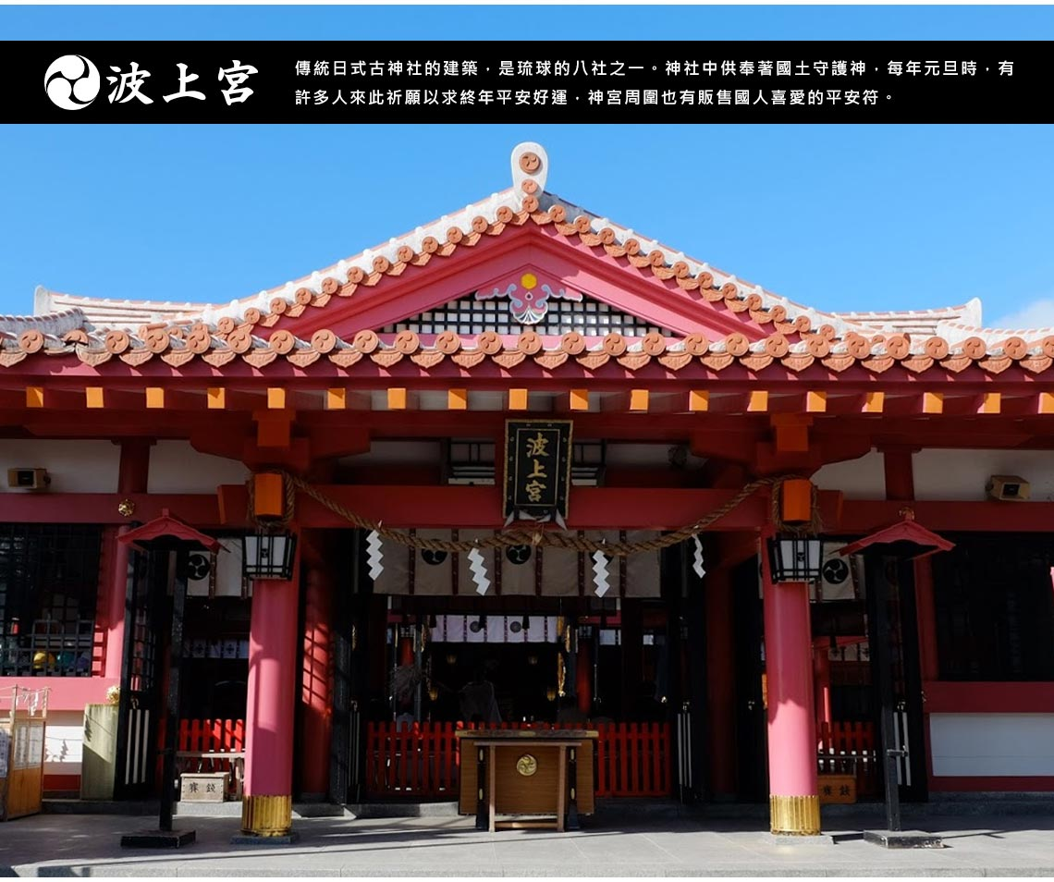
【精選住宿】
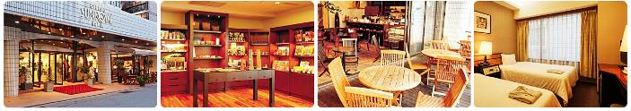
★Ryukyu Sun Royal Hotel 琉球太陽皇家酒店
位處那霸市中心，距機場約7分鐘的車程。步行到國際通約7分鐘，離單軌電車旭橋站步行僅2分鐘，無論觀光、購物、休閒、還是商務都適宜的城市飯店。擁有 135 間空調客房，舒適風雅的內部裝潢及貼心溫暖的服務帶給您賓至如歸的體驗，提供免費有線和無線上網。
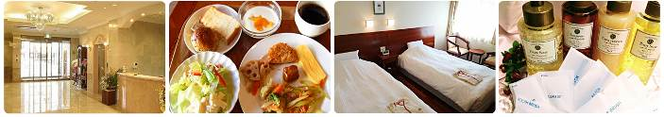
★Hotel Sun Queen太陽皇后飯店
位於熱鬧的國際通上，距離單軌電車牧志站僅需步行3分鍾，巴士站步行約1分鐘，觀光及購物皆相當便利。飯店致力於確保每位客人都能舒適愉快地度過時光，除了提供豐富的便利設施之外，客房內的家具和地板均採用溫暖的實木材質，以實現更貼近自然的環境，非常適合家庭帶著孩子入住。館內全域皆能夠使用Wi-Fi。
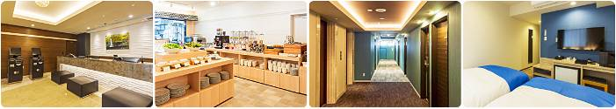
★HOTEL LANTANA那霸國際通
飯店於2019年4月開幕，位於那霸市中心的國際通商店街上，離購物區非常近。搭乘大眾運輸工具亦相當方便，步行到單軌列車美榮橋站只要8分鐘，到牧志站也只要9分鐘。擁有99間簡約舒適的客房，全館皆提供免費無線上網。
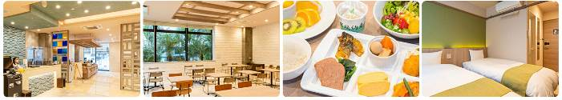
★HOTEL LANTANA那覇松山
建於2019年，擁有99間客房，舒適便捷，距機場僅需15分鐘車程。由縣廳前及美榮橋站步行前往約8-10分鐘。飯店擁有綠意盎然的庭園，其中設有一個兒童遊樂區，提供豐富多樣的娛樂設施。其他設施還有一個寬敞的游泳池，您可在池畔的躺椅上曬太陽，或在池邊小吧台品嚐美味的雞尾酒。以及設備齊全的健身中心，讓您保持健康活力。飯店亦提供全館免費Wi-Fi。
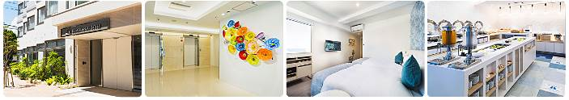
★Rembrandt Style Naha 那霸倫勃朗風格飯店
2022年開幕，是一家設施齊全的三星級酒店，提供免費無線網路、行李寄存、自助洗衣房、自動販賣機和早餐自助餐廳。提供免費Wi-Fi，讓您隨時與親友保持聯繫。旅客能在此享有放鬆身心的舒適住宿體驗。
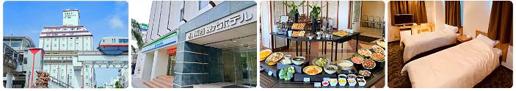
★Nansei Kanko Hotel南西觀光飯店
位於那霸市中心國際通，鄰近牧志單軌電車站。擁有131間客房，帶給旅客舒適的住宿環境。飯店提供令人驚豔的沖繩風味早餐自助餐、按摩服務、自助洗衣房，設有販賣機和免費WiFi。無論是商務旅行還是休閒度假，南西觀光飯店將為您的住宿體驗增添更多的便利和舒適。

航班參考
航空公司 | 航 班 | 起飛地點 | 目的地點 | 起飛時間 | 抵達時間
星宇航空 | JX302 | 清泉岡機場 | 那霸空港 | 12:30 | 15:00
星宇航空 | JX303 | 那霸空港 | 清泉岡機場 | 16:00 | 16:50
星宇航空 | JX302 | 清泉岡機場 | 那霸空港 | 13:10 | 15:45
星宇航空 | JX303 | 那霸空港 | 清泉岡機場 | 16:45 | 17:25

行程內容
第 1 天 | 台中（清泉岡機場） / 琉球那霸國際機場 /飯店(專人接送到飯店) /國際通(自行前往)
今日於機場集合後，搭機前往有東方夏威夷之稱的度假勝地～沖繩。沖繩縣又稱為「琉球群島」，是日本最西南側的一個縣，其縣廳為那霸市；全縣由160個島嶼組成，其中49個有人居住，面積約2,281平方公里，是日本唯一的亞熱帶縣。
【那霸機場】整個機場只有一條跑道，有能力接受波音 747 等大型廣體客機起降並為波音 747 設置了雙登機門服務。那霸機場也同時負責嘉手納空軍基地的管制。那霸機場在第二次世界大戰之後由美國管理，並且在美日簽署和平條約後，依規定解除對琉球的託管。那霸機場也對來自太空的宇宙飛船或太空梭提供管制服務，大多數都是來自美國國家航空暨太空總署的太空梭。
【國際通】全長約二公里，有四家百貨店、三條通大型購物區，集合世界各式各樣的民藝品店、珊瑚貝殼館、咖啡廳、電腦電器展示販賣館等，讓您盡興的逛街購物。
早餐：X |  | 午餐：機上餐食 |  | 晚餐：敬請自理
住宿： Sun Royal Hotel琉球太陽皇家酒店 或Hotel Sun Queen太陽皇后飯店 或國際通蘭塔納 或 松山蘭塔納 或 REMBRANDT STYLE NAHA 那霸倫勃朗風格 或Nansei Kanko Hotel南西觀光飯店 或B檔飯店不指定
第 ２ 天 | 全日自由活動 /建議自費參加一日行程 或 單軌列車一日券體驗單軌電車巡禮
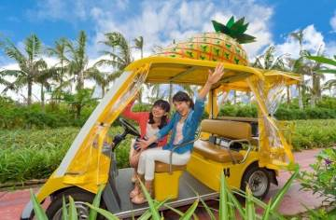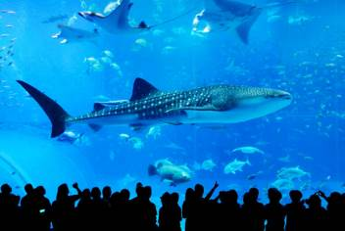
A沖繩美麗海水族館及古宇利島/萬座毛/名護鳳梨套餐 費用$2100
(約10-11小時，行程含門票不含餐食，10人成團，出發前三天通知)
- 在名護鳳梨園，搭乘鳳梨小火車，遊覽公園♪（含入園費、鳳梨車費）
- 穿過風景名勝古宇利大橋，前往古宇利島！
- 在人氣最高的沖繩美麗海水族館停留2小時30分鐘！ （含門票）
- 在禦果禦殿，您將收到紅薯塔作為禮物♪
- 我們將帶您前往沖繩八景之一的萬座毛。 （含觀看費）
早餐：飯店內享用 |  | 午餐：敬請自理 |  | 晚餐：敬請自理
住宿：Sun Royal Hotel琉球太陽皇家酒店 或Hotel Sun Queen太陽皇后飯店 或國際通蘭塔納 或 松山蘭塔納 或 REMBRANDT STYLE NAHA 那霸倫勃朗風格 或Nansei Kanko Hotel南西觀光飯店 或B檔飯店不指定
第 3 天 | 全天自由活動 / 建議自費參加一日行程 或 單軌列車一日券體驗單軌電車巡禮
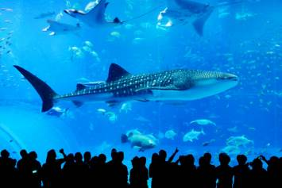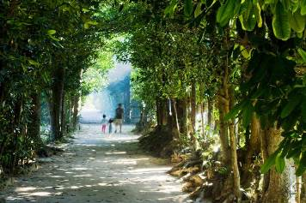
B沖繩美麗海水族館、玻璃船、備瀨福木樹線、美濱美國村 費用$2100
(約10-11小時，不含餐食需自理，10人成團，出發前三天通知)
- 玻璃船的船底是玻璃做的，所以可以看到海底的熱帶魚。
- 在人氣最高的沖繩美麗海水族館足足停留2.5小時！ （含門票）
- 悠閒地漫步在碧色村的綠色隧道裡，那裡保留著沖繩的原始風景
- 我們將帶您前往以巨大的攀登窯為標誌的陶瓷之鄉「八門之鄉」！
- 海灘、美食、購物♪ 在美濱美國村漫步吧！
早餐：飯店內享用 |  |  | 午餐：敬請自理 |  | 晚餐：敬請自理
住宿：Sun Royal Hotel琉球太陽皇家酒店 或Hotel Sun Queen太陽皇后飯店 或國際通蘭塔納 或 松山蘭塔納 或 REMBRANDT STYLE NAHA 那霸倫勃朗風格 或Nansei Kanko Hotel南西觀光飯店 或B檔飯店不指定
第 4 天 | 全天自由活動 / 建議自費參加一日行程 或 單軌列車一日券體驗單軌電車巡禮
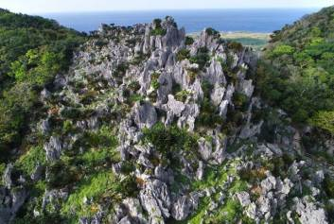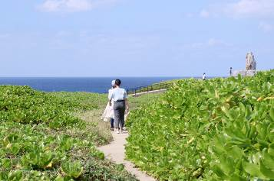
C環繞古伊那森林和大石林山的山原國立公園自然享受路線 費用$2900
(約10-12小時，含巨蛋劇場費用、大石林山入場費、山原鐵道生態展示學習設施入場費、多語種自動語音導覽使用費、午餐費，5人成團，出發前三天通知)
- 山原之森遊客中心圓頂劇場。
您可以透過 360 度圓頂形螢幕體驗山原的自然風光。我們將透過影片介紹山原旅遊中無法介紹的景點。
- 國頭港餐廳（午餐）
- 邊戶岬
距離那霸以北約120公里。位於沖繩本島的最北端，天氣晴朗時可以看到22公里外的鹿兒島與論島。從高聳的珊瑚礁懸崖欣賞鈷藍色海洋的景色令人嘆為觀止！前往邊戶岬途中西海岸的風景也很推薦。
- 大師林山
穿過只有在該地區才能看到的亞熱帶珍稀植物和奇岩怪石的長廊後，從展望台可以眺望波瀾壯闊的大海。如果運氣好的話，說不定還能看到天然紀念物Yanbarukuina！自古以來就被稱為聖地，同時也作為能量勝地而聞名！有4條步行路線可供選擇，還有方便步行的無障礙路線，不用擔心。
- 山原鐵道生態展示學習設施 九伊之森
設施內設有可以了解山原鐵道的生態和環境狀況的資訊亭，以及再現它們實際生活環境的觀察亭。現實生活中很難看到的山原鐵軌就在眼前！
早餐：飯店內享用 |  | 午餐：敬請自理 |  | 晚餐：敬請自理
住宿：Sun Royal Hotel琉球太陽皇家酒店 或Hotel Sun Queen太陽皇后飯店 或國際通蘭塔納 或 松山蘭塔納 或 REMBRANDT STYLE NAHA 那霸倫勃朗風格 或Nansei Kanko Hotel南西觀光飯店 或B檔飯店不指定
第 5 天 | 波之宮/ IG爆紅の沖繩小希臘～瀨長島海岸 / Iias百貨商場/ 那霸國際機場 / 台中（清泉岡機場）
【波上宮】為傳統日式古神社的建築，是從前人們向「NIRAI-KANAI(極樂世界)」祈禱的聖地，也是琉球八社之一，是當地最著名的神社。神社座落在那霸海岸、矗立於崖上，其所處的崖下就是波之上海灘。出入於那霸港的船隻，都會眺望高崖上供奉的波上宮與其神殿，來祈求航行安全與感恩之意。
【瀨長島屋台村】地中海風情的典雅純白，包覆特色小店、風味餐廳與觀景平台，將它們拼貼成絢爛海景新地標。在青碧海色與蔚藍晴空的擁抱下縱情徜徉，悠閒靜謐的氛圍，豐富的度假要素，在視野裡綴成青出於藍的沖繩絕麗風情。
【Iias百貨商場】誕生於2020年6月，為該地區規模最大的購物商城，由Daiwa House Group負責開發、營運。Daiwa House Group於仙台、橫濱、波、博多等主要都市都有拓展大型複合商業設施「iias」「FOLEO」，經營數多購物中心與飯店，規模大小不一，遍布日本各地，沖繩方面，也有著手眾人耳熟能詳的「沖繩平價精品購物城ASHIBINAA」「Daiwa Royal Hotel」「Daiwa Roynet Hotels」等設施。此新設施的內容與地理位置等等，有別於其他設施，極富特色，令人更是期待不已。
※本日若因航空公司航班調度或不可抗力因素，而變動航班時間及降落城市，造成團體行程變更或增加餐食或減少餐食，本公司不另行加價，亦不減價，敬請見諒。
早餐：飯店內享用 |  | 午餐 : 日式自助餐(￥2000) |  | 晚餐：機上餐食
住宿：溫暖的家

注意事項
《電壓》
日本的家庭電源是100伏特AC，但是頻率卻有兩種。日本的東部地區的頻率為50赫 茲，日本的西部地區的頻率為60赫茲各大城市的主要飯店都有100伏特和220伏特的 電源插座，但是一般只能夠插入雙腳插頭（大多數與台灣插孔相類似） P.S 不要求三孔插座的美國電器用品可以在日本使用
《時差》
日本全國同屬一個時區，格林威治標準時間(G.M.T.)+9小時，台灣時刻+1小時 P.S.日本不實行夏時制
《季節氣候》
1. 日本的氣候屬於溫帶海洋性氣候，北端位於亞寒帶，而最南端屬於亞熱帶，大部分地區雨季約在6月中旬至7月中旬，降雨量比其他時期多。
2. 春、秋兩季氣候較為涼爽，需穿外套和薄毛衣。
3. 夏季炎熱，以短袖運動服裝等 輕便衣著為主。冬季寒冷，需攜帶輕便大衣、保暖外套或厚毛衣等。
4. 冬季【12-2月】春季【3-5月】夏季【6-8月】秋季【9-11月】。
5. 參考網站：氣象周間預報 日本觀光振興機構
《報名說明》
1. 本行程無法延長住宿天數、更改行程及航班( 航空公司另有加費延回的規定除外 )。
2. 本行程所搭乘之航班與行程內容，以說明會時行前通知之資料為準。
3. 如遇飯店接到大型團體業務而客滿時，本公司將會以同等級飯店取代。
4. 團體報名確認後，請繳交訂金後，才算完成報名程序；尾款請於出發七天前繳清。
5. 如逢旺季或客滿，航空公司要求提早開立機票，繳交尾款時間將依航空公司規定辦理，不便之處，敬請見諒！
6. 如因個人因素無法成行，已繳付之團體訂金依定型化旅遊契約書中之規定辦理。
《特別注意事項》
1. 搭乘飛機時，請隨時扣緊安全帶，以免亂流影響安全。
2. 貴重物品請託放至飯店保險箱，如需隨身攜帶切勿離手，小心扒手在身旁。
3. 住宿飯店時請隨時將房門扣上安全鎖，以測安全；勿在燈上晾衣物；勿在床上吸煙，聽到警報器響， 請由緊急出口迅速離開。
4. 游泳池未開放時請勿擅自入池游泳，並切記勿單獨入池。
5. 搭乘船隻請務必穿著救生衣。
6. 搭乘快艇請扶緊把手或坐穩，勿任意移動。
7. 海邊戲水請勿超越安全警戒線。
8. 泡溫泉大浴室時不著衣物或泳衣，請先在池外清洗乾淨後再入池內，請注意泡溫泉每次最好以１５分鐘為佳，並攜伴同行.
9. 搭乘車時請勿任意更換座位，頭、手請勿伸出窗外，上下車時注意來車方向以免發生危險。
10. 搭乘纜車時請依序上下，聽從工作人員指揮。
11. 團體需一起活動，途中若要離隊需徵得領隊同意以免發生意外。
12. 夜間或自由活動時間若需自行外出，請告知領隊或團友，並應特別注意安全。
13. 行走雪地及陡峭之路請謹慎小心。
14. 日本飯店內皆有牙膏牙刷及拖鞋。
15. 日本境內自來水冷水可生飲，熱水須用熱水壺煮沸才飲用.
16. 日本的行李須請客人自行提領至房間.
17. 切勿在公共場合露財，購物時也勿當眾清數鈔票。
18. 遵守領隊所宣布的觀光區、餐廳、飯店、遊樂設施等各種場所的注意事項。
19. 於日本一般商店購物須另加10%的消費稅. 於百貨公司購物累計達日幣5000以上出示護照登記填表可減免消費稅，但非每一百貨適用，敬請自行查詢。
《特別提醒》
為避免出國當天出現無法出境的情況，在此特別懇請；再次檢查、確認您的護照
1. 依國際慣例規定，護照有效期限，至少應持有滿半年以上效期，始可入境其它國家。有些國家要求更多，出發前請務必確認( 例 : 捷克15個月 )
2. 凡軍人身份申請護照，核發時既蓋有【持照人出國應經核准】的章。出國前必須到所屬主管機關再蓋一個【 年 月 日之前同意出國字第 號核准】的核準章。( 蓋章後一個月內必須出國 )
3. 役男身份申請護照，核發時既蓋有【持照人出國應經核准尚未履行兵役義務】的章；出國前必須到戶籍所在地的兵役單位加蓋【役男出國核准 年 月 日前一次有效 縣 市公所】的核準章。 ( 蓋章後一個月內必須出國 )
4. 接近役齡男子申請護照，核發時既蓋有【尚未履行兵役義務】的章。
5. 雙重國籍者進出中華民國國境，必須使用同一本護照進、出國境。
6. 持外國護照入境中華民國參加旅遊行程者，需備有離境機票以供抽查。
※本行程交通、食宿、觀光點儘量忠於原安排，若遇特殊狀況如交通阻塞、觀光點休假、住宿飯店調整、船舶或飛機時間有所更動及其他不可抗拒之情況時，行程或許會有所變動，旅行社保有變更行程之權利。

